Weiterentwicklung der Bildungsstandards in der Sekundarstufe I   
für die erste Fremdsprache

Illustrierende Lernaufgabe für das Fach

Englisch

# Kurzbeschreibung

Let’s Slam!

Diese Aufgabe wurde von Fachexpertinnen und Fachexperten der Länder, überwiegend Lehrkräften, entwickelt. Die Aufgabenentwicklungsgruppe wurde von Wissenschaftlerinnen und Wissenschaftlern der Fachdidaktik Englisch beraten. Das Institut zur Qualitätsentwicklung im Bildungswesen hat den Prozess koordiniert.

Zusammenfassung:

Die Aufgabe besteht darin Poetry Slams als modernes Beispiel für die Rezeption literarisch-ästhetischer Texte im Englischunterricht zu nutzen und eigene kurze Gedichte zum Thema „*being rich“* zu produzieren und vorzutragen.

|  |  |
| --- | --- |
| **Funktionale kommunikative Kompetenzbereiche** | Rezeption: Leseverstehen  Schreiben: Schriftliche Produktion  Sprechen: Mündliche Produktion |
| **Transversale**  **Kompetenzbereiche** | Text- und Medienkompetenz (einschließlich literarisch- ästhetischer Kompetenz) |
| **Lernergebnis / Produkt** | Gedichte, die in einem Poetry Slam vorgetragen werden. |
| **Kommunikative Aktivitäten** | Mindmap, Textanalyse, Beschreibung Idee von Reichtum und Verfassen eigener Gedichte zu diesem Thema, Poetry Slam |
| **Abschluss** | Mittlerer Schulabschluss (MSA) |
| **Jahrgangsstufe** | 9 |
| **Bearbeitungszeit** | Gesamtbearbeitungszeit: ca. 4 Unterrichtseinheiten  Teilaufgabe 1: 15 Minuten  Teilaufgabe 2: 30 Minuten  Teilaufgabe 3: 45 Minuten  Teilaufgabe 4: 45 Minuten  Teilaufgabe 5: 45 Minuten |
| **Hilfsmittel** | mobiles Endgerät |

# Illustrierte Standards

Text- und Medienkompetenz (einschließlich literarisch-ästhetischer Kompetenz) (Teilaufgaben 2–3)

*Die Schülerinnen und Schüler können*

* strukturell unkomplizierte (literarisch-ästhetische) Texte zu vertrauten Themen mithilfe sprachlichen, inhaltlichen sowie genre- und medienspezifischen Wissens aufgabenbezogen bzw. zweckgerichtet verstehen, analysieren, deuten und die gewonnenen Aussagen am Text belegen.
* gängige (nicht-)sprachliche Gestaltungsmittel ihnen vertrauter Kommunikations- und Interaktionsformen in der Regel selbstständig erkennen und deuten.
* ihr Erstverstehen auf der Grundlage von knappen Rückmeldungen in der Regel selbstständig kritisch reflektieren, relativieren und ggf. revidieren.

Rezeption: Leseverstehen (Teilaufgabe 3)

*Die Schülerinnen und Schüler können*

* in strukturell unkomplizierten literarisch-ästhetischen Texten zentrale Themen, Ereignisse, Figuren sowie deren Verbindung zueinander erfassen.
* die Bedeutung unbekannter Wörter in einem Text aus ihren Bestandteilen und dem Kontext ableiten.

Schreiben: Schriftliche Produktion (Teilaufgabe 4)

*Die Schülerinnen und Schüler können*

* strukturell unkomplizierte, zusammenhängende Texte zu vertrauten und gesellschaftlich relevanten Themen verfassen, wobei einzelne kürzere Teile in linearer Abfolge verbunden werden.
* die in einer Sprache / weiteren Sprachen verfügbaren Kenntnisse, Fertigkeiten und erlernten Strategien in der Regel selbstständig für das Verfassen von zielsprachigen Texten nutzen.

Sprechen: Mündliche Produktion (Teilaufgabe 5)

*Die Schülerinnen und Schüler können*

* vorbereitete Präsentationen zu vertrauten Themen in verschiedenen Kommunikationsformen so klar und präzise vortragen, dass man dieser meist mühelos folgen kann.

# Aufgabe

Teilaufgabe 1: What do the pictures have in common?

1. Look at the pictures and describe your first impressions to a partner. With your partner, discuss if the three pictures have something in common. Then, share your ideas in class.

Abbildung 1: Donterase. (2015).

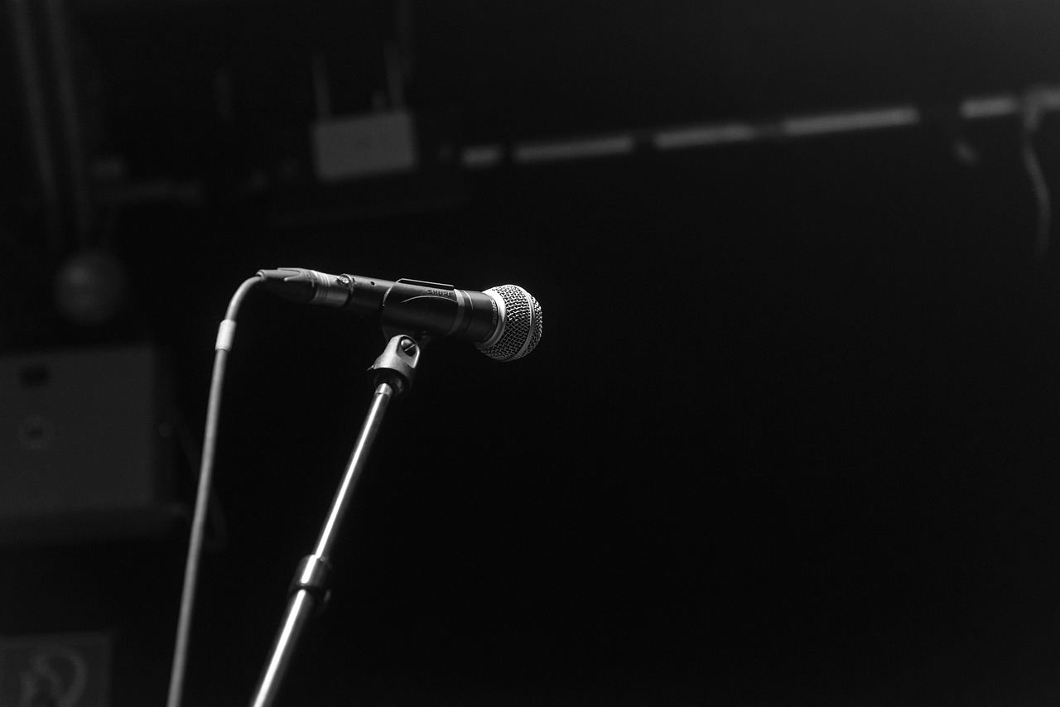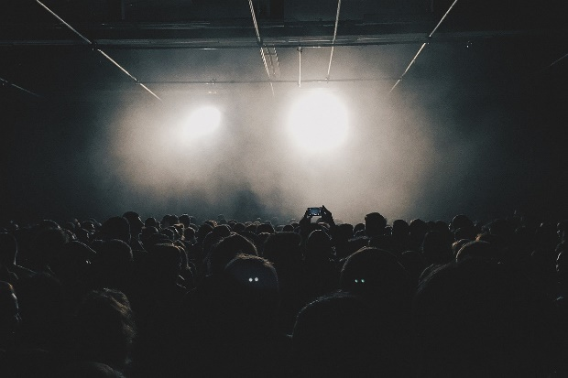Material 1:

3)

2)

1)

*Abbildung 3: StockSnap. (2015).*

Abbildung 2: BjoernEngelke. (2018).

1. Create a mind map with aspects that come to your mind when you think about “Poetry Slam”. Then, share your ideas in class and add other ideas you hear to your mind map.

Teilaufgabe 2: A Poetry Slam Performance.

[](https://www.youtube.com/watch?v=itxKVhO5xHM)Watch the video of a Poetry Slam performance.

*Baby Joe’s Performance at the Teen Poetry Slams, 2023*

*<https://www.youtube.com/watch?v=itxKVhO5xHM>*

1. After the **first** viewing: Note down what the performance is generally about.

Your general understanding:

|  |
| --- |
|  |
|  |
|  |

1. After the **second** viewing: take notes on the different performance elements in the table below.

|  |  |
| --- | --- |
| **Performance element** |  |
| Body language and facial expressions |  |
| Gestures |  |
| Voice and intonation |  |
| Content and message |  |
| Other aspects |  |

Teilaufgabe 3: Richness in Life. Text Analysis.

1. Read the transcript of the performance and focus on the relevance of richness.

Material 2:

|  |  |
| --- | --- |
| 5  10  15  20  25  30  35 | Bob Marley once said, “I don't have those kind of riches - my richness is life. Forever”.  But what is your definition of richness?  If you break it down, richness is the quantity of something you strongly desire.  Your love for reading, your love for anything it turns your eyes into a blazing fire. Most of the time it's money and money isn't a true richness if it's passed around to millions of different buyers.  So what is my richness?  Imagine you're sitting on a large lawn writing poetry and listening to ‘Don't You Know’ by Erykah Badu.  Imagine Tupac lyrics flow through your mind as they form words that flow into your notebook right beside you.  Imagine you're in the arms of your mother and you tell her you love her and she says she loves you too.  Those are my real richnesses.  It was only God that could understand because I had no other Witnesses.  It was only God that saw my true colors all he saw was the differences.  But the difference is: you define what your richness is.  We tend to idolize money in celebrities, our wants for fame, our best and necessities.  My demons and tame couldn't take the best of me.  God love me with no change oh yeah you best believe.  I am gifted seen as a monstrosity to the world ain't nothing could touch my riches God doubles my strength. Got me feeling like twin bridges mess with my peace. haha you can get get put on a hit list.  My richness is forever. It endures all pain the devil may be clever.  My riches he can't obtain and as I sit down on this BART train[1] my richness is the culture that I claim.  I remember my riches and as I stand tall on this grand stage and I look at every  single one of you beautiful people in front of me, I realize that you, that you, are the reason I am rich.  You are the reason that I am happily breathing.  You are the reason my words stay weaving.  You are the reason my heart is beating as my heart pounds recklessly  out of my chest.  I realize that this is the greatest richness I could ever confess.  A richness deep in the soil of my thoughts.  A richness that leaves my stomach in knots.  A richness that changes me from the person I'm not and Bob Marley was right.  I let God, I let true real richness take over my life and watch over me and let me know that I am gifted that there is no need for me to pull the money lever, because my richness really is life.  Forever and ever.  Thank you.  [Applause]  [Music] |

*Text: Baby Joe (2023).*

1. Analyze the artist’s depiction of richness in life and his life goals with the use of literary devices. To do so, highlight at least three literary devices that you can identify in the transcript and fill in the table (**PIE** method) below.

|  |  |  |
| --- | --- | --- |
| **P**oint  (Name a literary device that the author uses.) | **I**llustrate (Give a quote from the text that illustrates the literary device.) | **E**xplain (Explain the effect of the quote.) |
|  |  |  |
|  |  |  |
|  |  |  |
|  |  |  |

|  |
| --- |
| **Info box**  Some literary devices that you might find in the text are:  *Rhetorical question*  *Imagery*  *Contrast*  *Exaggeration Anaphora* |

1. Talk to a partner and compare your results.
2. Together, agree on a final statement about Baby Joe’s richness in life.

|  |
| --- |
|  |
|  |
|  |
|  |

Teilaufgabe 4: What is your Idea of Richness?

1. The artist Baby Joe presents a poem on his individual idea of richness. What is your idea of richness? Take notes.

Your individual idea of richness:

|  |
| --- |
|  |
|  |
|  |
|  |
|  |

1. your own poem about richness in your life. These tips might help you:

* Circle words from task 4a that you would like to use in your poem.
* Note down words that occur in the same word field as your encircled words.
* Use literary devices (see for examples in task 3)
* You can start like this: *I always wonder what richness means to me…*
* A few lines are enough to tell a short story with big dreams.

Your poem about richness in life:

Teilaufgabe 5: A Poetry Slam in Class.

1. Practice performing your own poem. Look at the results from task 2 (performance elements) and consider those aspects for your own performance in a checklist. Fill in the table below and perform your poem first individually, then in small groups.

|  |  |
| --- | --- |
| **Performance element** | **Your performance** |
| Body language and facial expressions |  |
| Gestures |  |
| Voice and intonation |  |
| Content and message |  |
| Other aspects |  |

1. Organize a Poetry Slam in class with your own poems on richness in life. Stick to the following rules:

* Only students who want to perform their poems will do so. The others are the audience of the Poetry Slam.
* The audience gives feedback on the performances.
* Vote on the class winner. ☺

# Didaktischer Kommentar

Relevanz der Aufgabe

Poetry Slams sind populäre Veranstaltungsformen, auf denen literarisch-ästhetische Texte vor einem Publikum vorgetragen werden. Sie können im Englischunterricht zum einen genutzt werden, um Texte zu rezipieren und zum anderen kann diese Veranstaltungsform als Anlass dienen, eigene literarisch-ästhetische Texte zu einem festgelegten Thema (hier: *richness*) zu produzieren und diese dann innerhalb der Klasse in Form eines eigenen Poetry Slam zu performen.

Ziel der Aufgabe

Das Ziel der Aufgabe ist die Rezeption einer Poetry Slam-Performanz und die Produktion eigener literarisch-ästhetischer Texte zum Thema *richness* sowie die performative Darstellung derer in Form eines Poetry Slams.

Erforderliche Vorkenntnisse

Die Schülerinnen und Schüler sollten mit der Textsorte der Gedichte vertraut sein und bereits einige *literary devices* kennen.

Hinweise zur Durchführung und Differenzierungsmöglichkeiten

Teilaufgabe 2:

Die Lernenden sollen Elemente der Performanz herausstellen, diejenigen, die mit der Benennung der Kernelemente bereits fertig sind, können in der Rubrik „Other aspects“ weitere Aspekte nennen.

Teilaufgabe 3:

Drei literarische Mittel sollen in der PIE-Tabelle genannt werden; hier können schnellere Schülerinnen und Schüler noch weitere literarische Mittel herausarbeiten.

Teilaufgabe 4:

Die Lernenden verfassen eigene Texte zu dem vorgegeben Thema. Es stehen ihnen Tipps zur Erstellung eigener Gedichte zur Verfügung. Eine Infobox mit einigen Stilmitteln kann besonders für leistungsschwächere Lernende als Inspiration dienen.

Teilaufgabe 5:

Den Schülerinnen und Schülern steht eine Checkliste als scaffold für die eigene Performanz und das Feedback für andere Präsentationen zur Verfügung.

Optional können die Schülerinnen und Schüler nach der Erstellung des eigenen Gedichts (Teilaufgabe 4) gebeten werden ein Bild zu finden, welches das eigene Gedicht visuell darstellt. Dieses kann dann auch bei der jeweiligen Performanz in Teilaufgabe 5 gezeigt werden, sodass den Zuschauenden des Poetry Slams zusätzlich visuelle Impulse bei der Präsentation der Gedichte geboten werden.

Lösungen

Teilaufgabe 1b:

* Poetry Slam – a way to present poetry and own texts to an audience
* Slam – a strong way of performing, a word that is for example used in this context: to slam a door/window
* Audience listens to performances
* Famous event, especially for young people
* Weitere individuelle Lösungen

Teilaufgabe 2a:

General understanding: richness, life goals, what matters in life

Teilaufgabe 2b:

|  |  |
| --- | --- |
| **Performance element** |  |
| Body language and facial expressions | * artist mainly looks at the script to present his poem * Facial expressions: he mainly focuses on his transcript, sometimes looks at the audience to support his statement (for example when he directly looks at them and says “you”) |
| Gestures | * artist uses some gestures (e.g. his right arm and his pointing finger) to support his statements |
| Voice and intonation | * Voice: he uses a strong voice, speaks clearly * Intonations: some words like “rich” are highlighted |
| Content and message | * Content: Baby Joe defines his individual idea of being rich * Message: being rich does not mean to have a lot of money. There is more to it, for example being happy and healthy. Money cannot buy happiness |
| Other aspects | * … |

Teilaufgabe 3:

|  |  |  |
| --- | --- | --- |
| **P**oint  (Name a literary device that the author uses.) | **I**llustrate (Give a quote from the text that illustrates the literary device.) | **E**xplain (Explain the effect of the quote.) |
| Rhetorical questions | “What is your definition of richness?” (l. 2)  “So what is my richness?” (l. 6) | The question highlights the importance of the topic and that the idea of richness will play an important role in the performance |
| Imagery | “it turns your eyes into a blazing fire” (l. 4) | This helps the reader to imagine the scenery and highlights the importance of knowing that being rich should be defined by more aspects than money |
| Antithesis/contrast | “money isn't a true richness” (l. 5) | This statement defines the meaning of money in today’s world. |
| Repetition | “money” (l. 4, l. 5, l. 14, l. 32) | The word money is repeated as it plays a key role in the context of discussing richness. But as the artist points out, this is just to highlight that his definition of richness is not about money. Real richness is about something that you cannot buy with money |
| Repetition | “Imagine” (l. 7, l. 8, l. 9) | The artist would like to help the audience to identify with the situation (for example “in the arms of your mother”). This way, the audience is able to feel the strong emotions |
| Anaphora | “It was only God” (l. 11, l. 12) | The artist must be a religious person and points out that he believes in God |
| Exaggeration/Hyperbole | “My richness is forever. It endures all pain” (l. 19) | With this statement, the artist’s definition of richness is emphasized,  he found his way of being rich in life that is about more than money |
| Imagery | „grand stage“ (l. 21) | The artist establishes the scenery where he feels rich and happy |
| Anaphora | „you are the reason“ (l. 23, l. 24, l. 25) | The artist appreciates his audience and is very grateful that he can perform on stage |
|  |  |  |

Teilaufgaben 1a, 4, 5:

Die Schülerinnen und Schüler entwickeln individuelle Lösungen.

# Hinweise zum Feedback / Diagnose

Es ist wichtig, dass nicht jede Schülerin bzw. jeder Schüler die Ergebnisse präsentieren muss; die Performanz im Poetry Slam am Ende ist lediglich eine freiwillige Aufgabe. Alle müssen die Gedichte schreiben und individuell einüben, aber nur diejenigen, die sie präsentieren möchten, können das auch machen. Durch den Beobachtungs- und Kommentierungsauftrag tragen alle Lernenden etwas zum Poetry Slam bei.

Später wird wie bei einem echten Poetry Slam, z. B. mit der Messung des Applauses, eine Gewinnerin oder ein Gewinner bestimmt.

# Quellenangaben

* Abbildung 1: Copyright Grafik: Donterase. (2015, 31. Mai). *Menge Publikum Menschen*. Pixabay. <https://pixabay.com/de/photos/menge-publikum-menschen-789652/>
* Abbildung 2: Copyright Grafik: BjoernEngelke. (2018, 23. August). *Musik Mikrofon Bühne*. Pixabay. <https://pixabay.com/de/photos/musik-mikrofon-b%C3%BChne-stage-music-3620830/>
* Abbildung 3: Copyright Grafik: StockSnap. (2015, 5. September). *Schreiben Natre Schriftsteller.* Pixabay*.* <https://pixabay.com/de/photos/schreiben-schriftsteller-anmerkungen-923882/>
* Material 2: Copyright Text: Baby Joe. (2023). *Teen Poetry Slam Finals 2023* [Video]. YouTube. <https://www.youtube.com/watch?v=itxKVhO5xHM>

Sofern nicht anders gekennzeichnet, liegt das Copyright beim IQB e. V., Lizenz: Creative Commons (CC BY). Volltext unter: <https://creativecommons.org/licenses/by/4.0/legalcode.de>

1. Local train in San Francisco.